湖北省第二次污染源普查领导小组办公室文件

鄂污普办〔2020〕5号

湖北省第二次污染源普查领导小组办公室关于印发《关于开展第二次全国污染源普查验收
工作补充方案》的通知

省第二次污染源普查领导小组各成员单位，各市、州、直管市、神农架林区第二次污染源普查领导小组办公室，各有关单位：
为统筹做好新型冠状病毒肺炎疫情防控和第二次全国污染源普查工作，有效开展污普验收，根据《关于开展第二次全国污染源普查工作验收的通知》（国污普〔2019〕9号）《湖北省第二次全国污染源普查验收工作实施方案》（鄂普查办〔2020〕1号），结合湖北省新型冠状病毒肺炎疫情防控要求，制定了《湖北省第二次全国污染源普查验收工作补充方案》（见附件），现予印发，请按要求落实。

附件：《湖北省第二次全国污染源普查验收工作补充方案》

湖北省第二次污染源普查领导小组办公室
2020年4月22日

附件

湖北省第二次全国污染源普查验收
工作补充方案

根据《关于开展第二次全国污染源普查工作验收的通知》（国污普〔2019〕9号）《湖北省第二次全国污染源普查验收工作实施方案》（鄂普查办〔2020〕1号）和湖北省新型冠状病毒肺炎疫情防控要求，为有效推进湖北省第二次全国污染源普查（以下简称“普查”）验收工作，特制定本补充方案。
一、验收方式
新冠肺炎疫情防控期间普查验收采用视频验收和现场验收相结合的方式进行，原则上以视频验收为主。省普查办召集相关部门工作人员和技术专家组成验收组，通过网络对有关市（州）普查办提交的验收资料和支撑性材料进行审核验收。对一些涉密和和需要赴现场查看验收的项目，适时安排验收人员到现场复核，作为整个验收工作的补充。
二、视频验收时间
验收时间为2020年4月至2020年6月。
三、验收流程及内容
视频验收分为前期准备、视频会审、整改完善和下达验收结论等步骤。具体工作流程见图1。
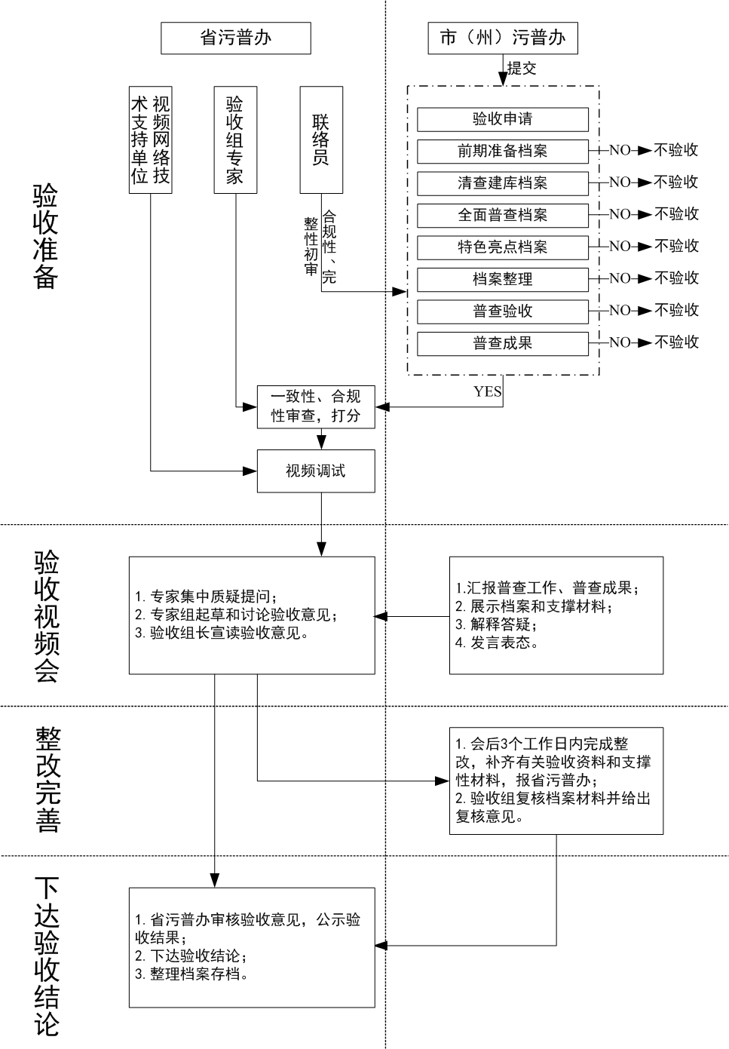
图1 验收工作流程图
1、验收准备
市（州）普查办根据《湖北省第二次全国污染源普查验收工作实施方案》（鄂普查办〔2020〕1号）开展验收自评估，完善支撑性材料和资料清单，提交验收申请时，通过专网或其他加密方式将验收资料（电子版）和支撑性材料及清单同时提交省普查办验收组，涉密材料按照相关保密规定执行。视频验收资料应包括验收自评估报告、普查总结报告、普查公报、技术报告、数据审核报告的送审稿全文本和汇报PPT文本，其他专项报告可作为特色工作验收资料一并报送。档案资料和其他支撑性材料应验收自评估报告形成链接对应关系，内容应不少于《验收档案资料清单》（见附件1）的要求。
验收组联络员对验收资料（电子版）和支撑性材料清单进行合规性、完整性初审，不合格的退回补充完善。初审合格的分发给验收组成员和专家进行审核，与有关市（州）普查办进行充分沟通。由验收组组长确定召开验收视频现场办公会的具体时间，提前3天通知有关市（州）普查办、验收组成员及专家。验收组成员和专家按照《湖北省第二次全国污染源普查验收工作实施方案》附件1（湖北省第二次全国污染源普查工作验收表）独立进行打分并提出具体审核意见。
2、视频会审
验收视频现场办公会由验收组组长主持，有关市（州）普查办通过视频汇报验收资料主要内容（PPT文本），展示支撑性材料，验收组成员和专家进行审议和质疑，审验支撑性材料，提出审议意见，通过集中讨论和沟通后形成验收意见。会议主要议程如下：
（1）有关市（州）普查办视频汇报验收资料主要内容；
（2）有关市（州）普查办展示验收支撑性材料；
（3）验收组成员和专家集中质疑；
（4）有关市（州）普查办与验收组成员和专家沟通，解答质疑；
（5）验收组起草和讨论验收意见；
（6）验收组宣读验收意见；
（7）有关市（州）普查办负责人发言。
在验收意见中，应明确是否通过验收或整改完善的建议，对于验收资料齐全、内容全面、支撑性材料充分、考核打分优秀的有关市（州）普查办，可以提出直接通过验收的建议，减少“整改完善”流程。
3、整改完善
有关市（州）普查办根据验收意见的整改完善建议，在会议后3个工作日内落实整改要求，补齐有关整改资料和支撑性材料后，报送省普查办，由验收组复核整改情况，提出验收复核意见。
对于因保密要求不宜上传网络系统的普查内容、验收视频现场办公会上无法完全确认的内容和整改意见落实情况，会后由验收组安排验收人员进行现场复核。
4、下达验收结论
省普查办对验收组提交的验收意见或验收复核意见进行审核，确认通过验收后按程序公示，公示期满后下达验收结论。验收工作结束后，验收资料、支撑性材料及清单、验收意见、验收复核意见、验收结论由省普查办整理归档。现场复核的项目及材料一并归档。
四、视频操作要求
视频现场办公会议优先使用生态环境厅移动视频会议系统，由省普查办协调厅环境信息中心调配视频资源，提供技术支持，省污普网络系统技术保障单位安排专责人员负责指导验收组成员和专家用手机下载安装云视讯APP，按照教程（内网登陆页面的弹窗中下载）完成注册，进行视频操作。移动视频会议系统资源不足时，可使用腾讯视频会议系统。禁止无关人员登录视频会议系统，保障视频会议系统正常运行和资料信息安全。
召开视频现场办公会前，由验收组联络员协同省污普网络系统技术保障单位专责人员提前1天召集验收组成员、专家和有关市（州）普查办工作人员注册登录视频会议系统，进行视频信号调试和操作培训，指导市（州）普查办运用视频软件中的PPT与文档演示功能。
五、其他有关要求
省普查办负责邀请有关专家组建验收组，协调落实视频会审相关环境，加强对验收过程的监督，审核验收意见和验收复核意见，下达验收结论，及时整理归档验收资料、支撑性材料及清单、验收意见、验收复核意见、验收结论和其他有关资料。
各市（州）普查办按规范整理和提交视频验收资料、支撑性材料和清单。根据验收组要求安排有关工作人员注册登录视频会议系统，对接做好视频信号调试，根据验收意见按时完成整改完善工作。
验收组成员应明确工作职责，规范验收程序，严肃工作纪律，公平公正审核验收资料和支撑性材料，提出科学、准确、合理的验收意见和验收复核意见。验收工作结束后，验收组成员和专家应及时退还验收资料、支撑性材料及其他有关资料，不得私自下载、保存、转发、使用和公开，落实相关保密要求。

联系人：宋亚雄 13627109558 谭学梅 18672677982
骆翠红 15827096542 夏 天 13971071523

附件1
验收档案资料清单
序号 | 档案资料及提交说明 | 档案形式
1 | 机构设置：市（州）州普查领导小组及其办公室（工作办公室）成立文件。 | 扫描件
2 | 人员配置：普查机构人员及专职人员配备的文件（包括调整补充人员、第三方机构管理文件）。 | 扫描件
3 | 实施方案：市（州）污染源普查实施方案。 | 扫描件
4 | 经费落实：2017年、2018年、2019年经费预算、到账情况、使用记录明细、预算执行、专项项目采购招标文件、合同、第三方审计、项目验收及经费支付文件（报销凭证除外）、年度财务报表和绩效分析报告等材料。 | 电子版或扫描件
5 | 两员管理：各市（州）两员选聘管理文件（包括农业源），两员信息统计表，报名信息表、保密承诺等相关管理材料。 | 电子版或扫描件
6 | 宣传：市（州）普查宣传资料，包括印发的文件、宣传信息电子版、视频、音频、照片（注明人物时间地点事件）等能证明开展宣传工作的材料。 | 电子版或扫描件
7 | 培训：市（州）普查办关于培训工作实施方案、各年度各阶段培训计划文件、通知、会议简讯、照片（注明人物时间地点事件）、签到表、培训用PPT等能证明开展培训工作、学员评价等材料。 | 电子版
8 | 基本名录库建立：①工商、税务、统计、市场监管、农业农村等名录筛选记录等开展名录筛查工作的证明材料；  ②提供“七表合一”（含汇总表、明细表、统计表）；  ③清查阶段市州开展实地访问、逐户摸底、排重补漏相关照片（注明人物时间地点事件）、简报等（5-10份），照片（注明人物时间地点事件），简报可以截图有相应内容的部分，或是完整的简报中用笔划出相关文字。 | 电子版或扫描件
9 | 清查质量核查：市（州）清查质量核查工作实施方案、技术规范、工作计划、通知、会议纪要、会议签到表、工作照片（注明人物时间地点事件）、问题清单、反馈整改材料、审核复核记录等过程记录材料、清查质量核查报告和阶段性工作总结。 | 电子版或扫描件
10 | 清查表：签字的清查表，区县、市（州）普查办盖章确认的基本信息表（表格包括普查小区编号、企业名称、地址、地理信息、联系人、联系方式等信息），因文件过大暂时提供5-10份清查表扫描件样表，最终提交版是全部清查表。 | 扫描件
11 | 入河（海）排污口、生活源锅炉清查：①排污口检测报告（与专网S105水质监测表数据一致），排污口监测比例情况说明；  ②锅炉信息统计表。 | 扫描件
12 | 入户调查与数据采集：①普查数据溯源如过程质控记录单、填表佐证材料、签字盖章普查表等扫描件，区县、市（州）普查办盖章确认的全部普查对象基本信息表（表格包括普查小区编号、企业名称、地址、地理信息、联系人、联系方式等信息），因文件过大暂时提供5-10份普查表扫描件样表，最终提交全部数据溯源、佐证材料、签字盖章普查表扫描件；  ②证明两员指导填报普查表工作记录,如印发的开展入户普查工作的文件、工作报告、工作简报、现场照片（注明人物时间地点事件）等（4-5份），简报可以截图有相应内容的部分，或是完整的简报中用笔划出相关文字；  ③证明开展现场地理信息采集记录，如采集地理信息的截图、照片（注明人物时间地点事件）、工作简报等（4-5份），简报可以截图有相应内容的部分，或是完整的简报中用笔划出相关文字；  ④市（州）、区县及相关部门数据移交文件（盖章）（4-5份），照片（注明人物时间地点事件），简报可以截图有相应内容的部分，或是完整的简报中用笔划出相关文字。 | 电子版或扫描件
13 | 数据审核：①市（州）级开展普查数据审核的通知、会议纪要、签到表、照片（注明人物时间地点事件）及审核意见等资料；  ②市（州）审核的各批次问题清单，相应整改复核报告等材料证明；  ③省级下发各批次问题清单，包括五日一审、软件审核、现场检查、质量提升、两日预警等相应整改复核报告等材料证明；  ④国家下发各批次问题清单，相应整改报告及材料证明；  ⑤电力、排污许可、中央环保督察、信访投诉等名录比对报告、材料等。 | 电子版或扫描件
14 | 三种状态企业佐证材料:①市（州）普查办审核确认关闭、关停、其他三种状态佐证材料扫描件，市（州）和区县汇总的三种状态企业清单盖章确认扫描件，因文件过大，暂时各提供5-10份，最终提交全部关闭、关停、其他三种状态佐证材料扫描件。 | 电子版或扫描件
15 | 入户调查及数据采集质量核查：市（州）入户调查及数据采集质量核查通知、会议纪要、会议签到表、工作照片（注明人物时间地点事件）、问题清单、反馈整改材料、审核复核记录和入户调查及数据采集质量核查报告。 | 电子版或扫描件
16 | 数据汇总：①市（州）普查办提供数据汇总集中审核、专家审议、部门联审等的工作实施方案、技术规范、工作计划、通知、会议签到表、照片（注明人物时间地点事件），审核意见和汇总分析工作记录、阶段性工作总结等材料；  ②开展区域、行业等汇总数据与统计、城建、行业协会等管理部门掌握的宏观数据比对审核相关资料；  ③数据汇总阶段市（州）对区县周调度、月调度等材料。 | 电子版或扫描件
17 | 数据汇总质量核查：市（州）数据汇总质量核查通知、会议纪要、会议签到表、工作照片（注明人物时间地点事件）、问题清单、反馈整改材料、审核复核记录等材料和数据汇总质量核查报告。
18 | 普查成果：普查公报、总结报告、技术报告、审核报告等普查成果，验收视频会前制作相应报告的汇报PPT。 | 电子版
19 | 特色亮点：普查工作开展有特色、有亮点，有效提高了普查工作效率和质量，普查工作为推进当地生态环境重点工作、重大活动和高质量发展作出显著贡献，承担了国、省普查机构试点试行和其他有关工作，被国、省普查机构或本级及以上政府表扬表彰，在国、省普查会议、培训班或文件上进行交流等相关支撑材料，包括照片（注明人物时间地点事件）、工作简报等（4-5份），简报可以截图有相应内容的部分，或是完整的简报中用笔划出相关文字，国家或省级表扬信等。 | 电子版或扫描件
20 | 档案整理：已整理好的档案的照片、电子档案的截图、能够有效说明档案整理分类科学，分件合理，保管期限划分准确；排列有序，编号规范，目录齐全，备考表填写完整；装订、装盒符合规定；录音、录像、电子、实物档案整理规范；归档文件是否做到字迹工整、数据准确、图样清晰、标识完整、签字盖章手续完备，形成可溯源的档案文件。 | 电子版
21 | 完成县（市、区）普查工作验收：市（州）普查工作验收通知、会议纪要、会议签到表、工作照片（注明人物时间地点事件）、问题清单、反馈整改材料、验收评估报告。 | 电子版或扫描件
22 | 成果开发和其他特色工作：提供成果应用专题报告和特色工作专题报告。 | 电子版
备注：1.文件夹命名写项目编号，如：1.XX市普查验收资料20200405；
2.验收资料和支撑性材料通过专网FTP、加密载体或U盘方式提交电子文档；
3.文件夹、文件、文档名称必须包括市州、内容、上报时间等信息，关闭停产其他三种状态佐证材料、清查表、普查表扫描件等有数量的资料，命名中以括号注明数量，且按源分类建文件夹。清查表、普查表签字盖章扫描版需包含市州确认上报扫描件的真实有效确认文件，每类源的文件夹里有一份基本信息表（表格信息至少包括普查小区编号、企业名称、地址、地理信息、联系人、联系方式等普查表中已有的可导出信息），如果每类源文件夹内分地区、也请放入基本信息表。

湖北省第二次污染源普查领导小组办公室 2020年4月22日印发

